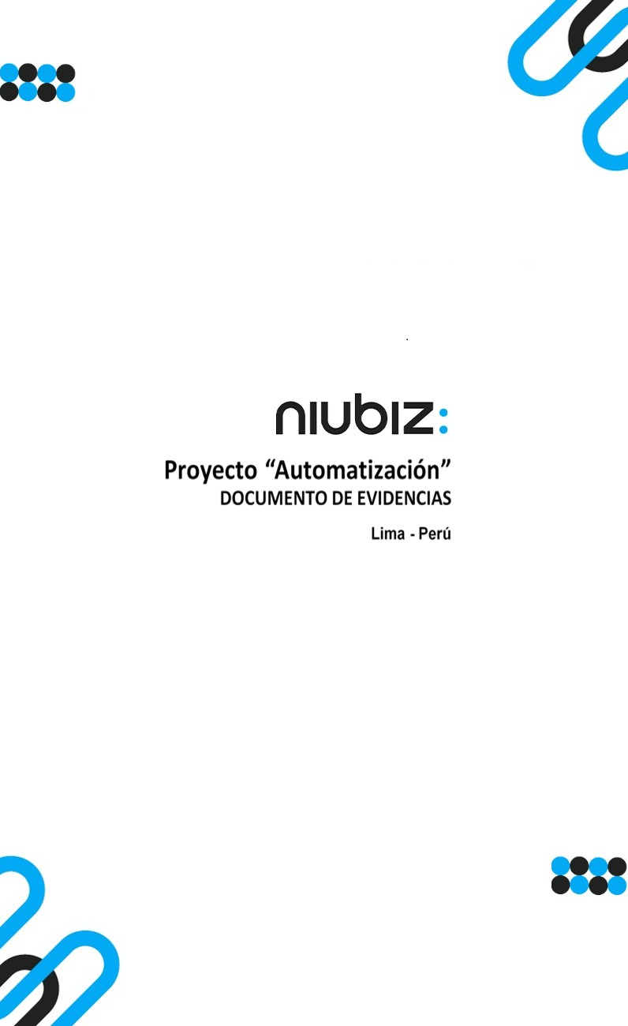  
Fecha : 01/09/2022, Hora : 07:40:51 | Cargo correctamente la URL: 'http://localhost/niubiz-demo/'   
Fecha : 01/09/2022, Hora : 07:40:56 | Configuración del Ambiente - APIS 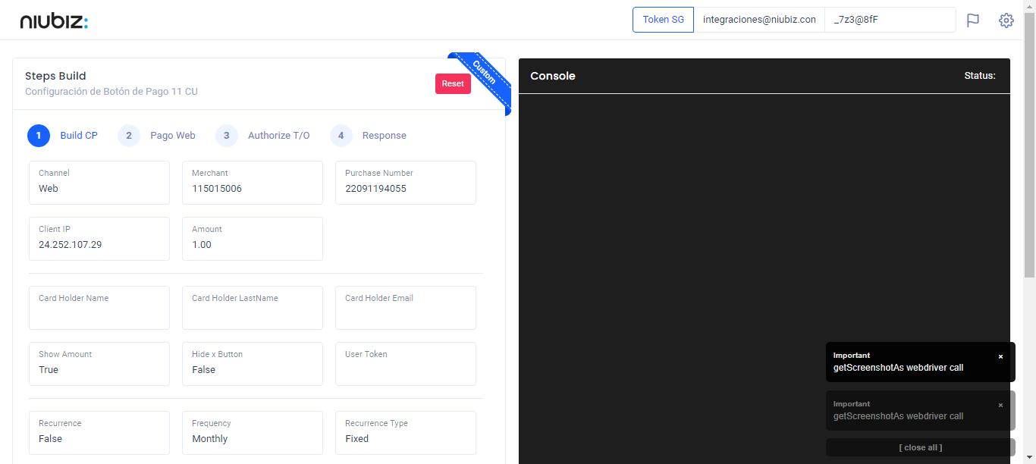  
Fecha : 01/09/2022, Hora : 07:41:11 | Construcción del caso de prueba a ejecutar 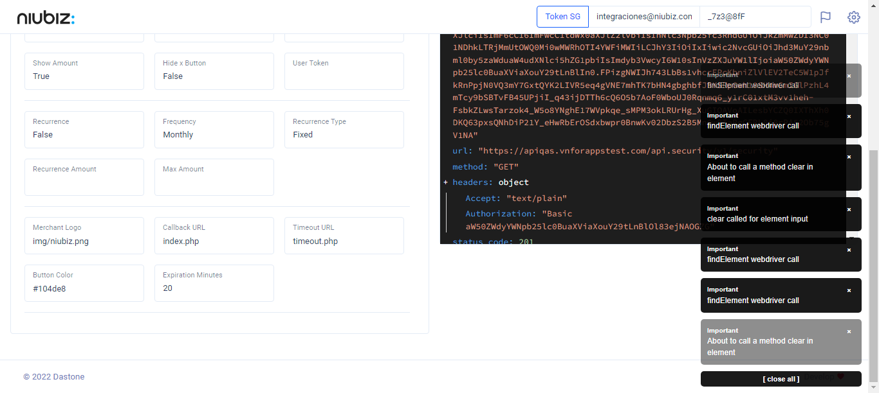  
Fecha : 01/09/2022, Hora : 07:41:15 | Se inicia la carga del formulario de pagos 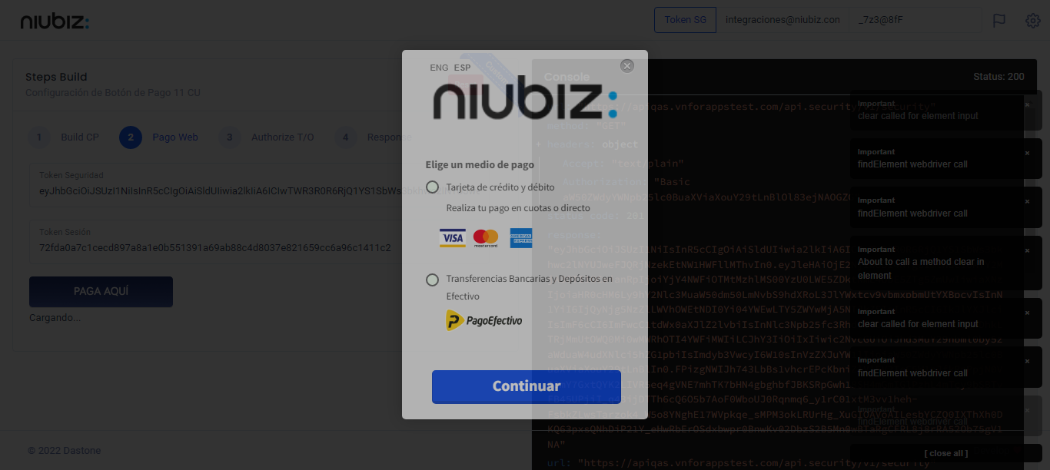  
Fecha : 01/09/2022, Hora : 07:41:20 | Selecciona Método de Pago 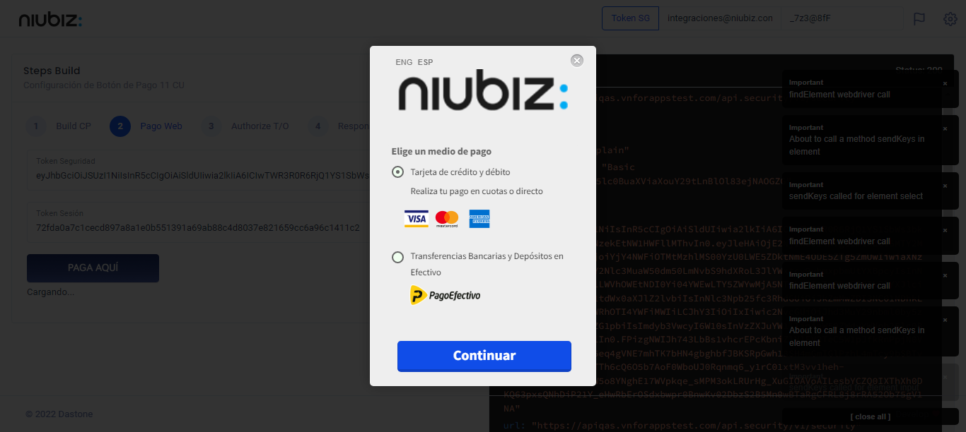  
Fecha : 01/09/2022, Hora : 07:41:40 | Completa los datos del formulario 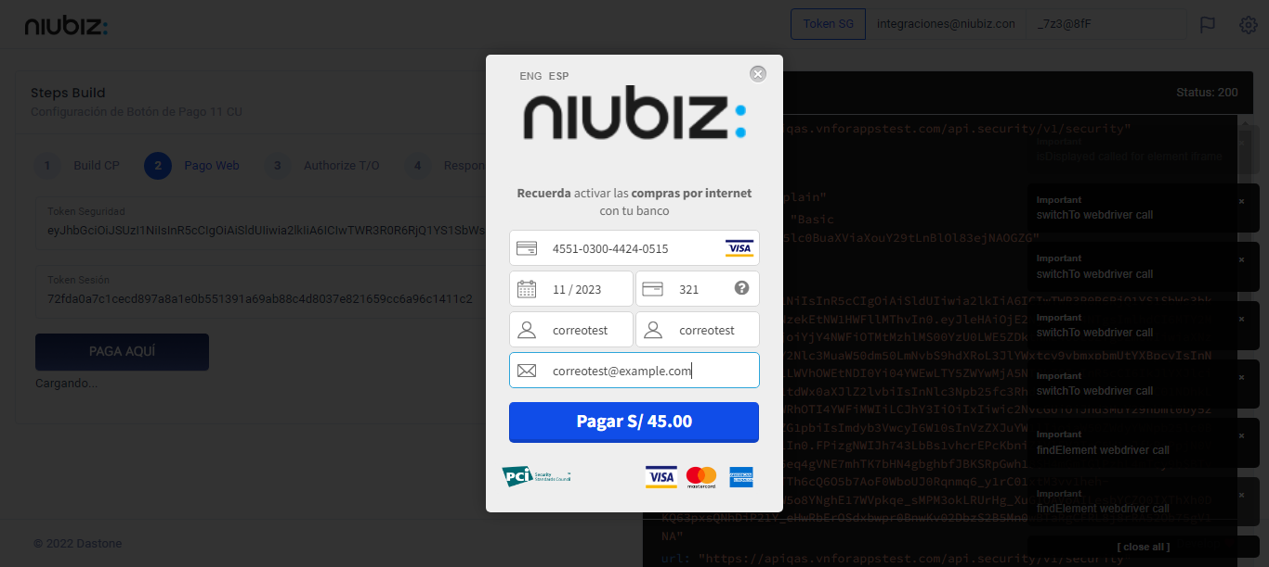  
Fecha : 01/09/2022, Hora : 07:41:56 | Autorización de Parámetros 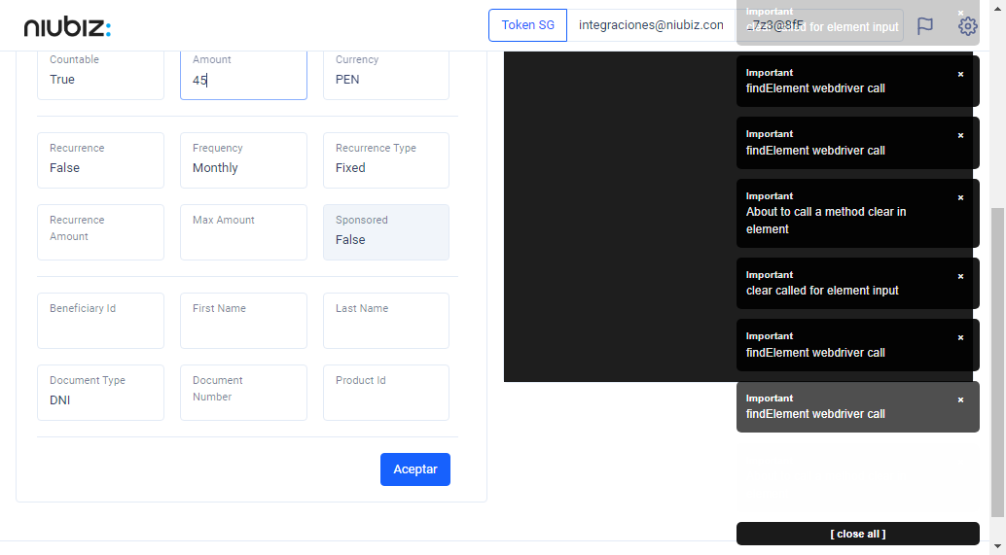  
Fecha : 01/09/2022, Hora : 07:42:14 | Valido la respuesta autorización 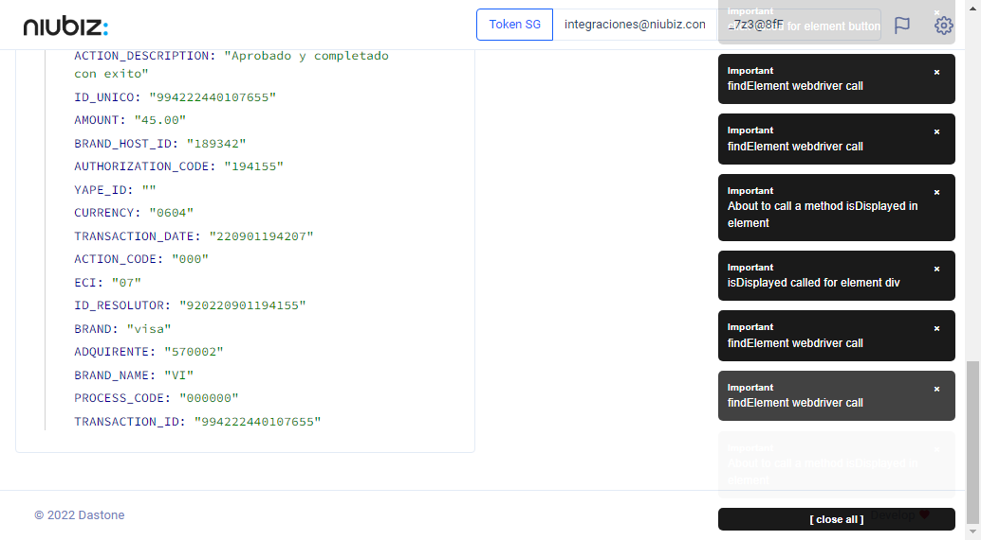  
Fecha : 01/09/2022, Hora : 07:42:15 | "{\"header\":{\"ecoreTransactionUUID\":\"905dc279-2c5d-4658-8152-446280ebb87f\",\"ecoreTransactionDate\":1662079333364,\"millis\":6705},\"fulfillment\":{\"channel\":\"web\",\"merchantId\":\"341198214\",\"terminalId\":\"00000001\",\"captureType\":\"manual\",\"countable\":true,\"fastPayment\":false,\"signature\":\"905dc279-2c5d-4658-8152-446280ebb87f\"},\"order\":{\"tokenId\":\"6EB3797160E24C30B3797160E27C308A\",\"purchaseNumber\":\"22084194952\",\"productId\":\"\",\"amount\":45,\"installment\":0,\"currency\":\"PEN\",\"authorizedAmount\":45,\"authorizationCode\":\"194155\",\"actionCode\":\"000\",\"traceNumber\":\"34\",\"transactionDate\":\"220901194207\",\"transactionId\":\"994222440107655\"},\"dataMap\":{\"TERMINAL\":\"00000001\",\"BRAND_ACTION_CODE\":\"00\",\"BRAND_HOST_DATE_TIME\":\"220901194144\",\"TRACE_NUMBER\":\"34\",\"CARD_TYPE\":\"D\",\"ECI_DESCRIPTION\":\"Transaccion no autenticada pero enviada en canal seguro\",\"SIGNATURE\":\"905dc279-2c5d-4658-8152-446280ebb87f\",\"CARD\":\"455103******0515\",\"MERCHANT\":\"341198214\",\"STATUS\":\"Authorized\",\"ACTION_DESCRIPTION\":\"Aprobado y completado con exito\",\"ID_UNICO\":\"994222440107655\",\"AMOUNT\":\"45.00\",\"BRAND_HOST_ID\":\"189342\",\"AUTHORIZATION_CODE\":\"194155\",\"YAPE_ID\":\"\",\"CURRENCY\":\"0604\",\"TRANSACTION_DATE\":\"220901194207\",\"ACTION_CODE\":\"000\",\"ECI\":\"07\",\"ID_RESOLUTOR\":\"920220901194155\",\"BRAND\":\"visa\",\"ADQUIRENTE\":\"570002\",\"BRAND_NAME\":\"VI\",\"PROCESS_CODE\":\"000000\",\"TRANSACTION_ID\":\"994222440107655\"}}" Fecha : 01/09/2022, Hora : 07:42:16 | Validación de Estatus: Authorized != Authorized Fecha : 01/09/2022, Hora : 07:42:17 | Validación de ECI: 07 != 07